ΑΘΛΗΤΙΚΕΣ ΔΡΑΣΤΗΡΙΟΤΗΤΕΣ Τ.Ε.Ι. ΑΘΗΝΑΣ 2016
Γα το ακαδημαϊκό έτος 2015 – 2016 το γυμναστήριο του Τ.Ε.Ι. Αθήνας λειτούργησε από τον Νοέμβριο 2015 και προσέφερε μεγάλη ποικιλία προγραμμάτων άσκησης και αθλητικών δραστηριοτήτων. Ο χώρο του γυμναστηρίου λειτούργησε καθημερινά με προγράμματα μυϊκής ενδυνάμωσης όπου υπήρξε συμβουλευτική και σχεδιασμός εξατομικευμένων προγραμμάτων σύμφωνα με το προφίλ του κάθε ασκούμενου καθώς και τακτική μηνιαία ατομική αξιολόγηση στην πρόοδο του.
Επίσης πραγματοποιήθηκαν ομαδικά προγράμματα άθλησης όπως :
- Pilates
- Aerobic
- circuit training
- cross fit
- body balance
- Stretching.
Τα προγράμματα αυτά καθώς και την γενική λειτουργία του γυμναστηρίου την έχουν αναλάβει οι Καθηγήτριες Φυσικής Αγωγής
- Σφύρη Ελένη, Εργαστηριακή Συνεργάτης, Msc, υπεύθυνη του γυμναστηρίου
- Δρ. Mάστορα Ιωάννα, Επιστημονική συνεργάτης
- Τερτίπη Νίκη, Εργαστηριακή
συνεργάτης, Μsc.

Επίσης, πραγματοποιήθηκαν προπονήσεις Tae Kwon Do από τον προπονητή πολεμικών τεχνών κ. Τσιτσίρη Γεώργιο.
Ο χώρος του γυμναστηρίου διατίθετο για την διδασκαλία του μαθήματος Αισθητική Γυμναστική Ι – Θεωρία και Εργαστήριο - του Τμήματος Αισθητικής και Κοσμητολογίας της ΣΕΥΠ.
Την φετινή χρονιά λειτούργησε πρόγραμμα προπονήσεων ΚΟΛΥΜΒΗΣΗΣ, μία φορά την εβδομάδα, στο Δημοτικό Κολυμβητήριο Αιγάλεω.
Επίσης, παραχωρήθηκε από τον Δήμο Αιγάλεω το Κλειστό Γυμναστήριο «Σ. Βενέτης» όπου πραγματοποιούνταν προπονήσεις Καλαθοσφαίρισης και ΠΕΤΟΣΦΑΙΡΙΣΗΣ για τους φοιτητές. Στον ίδιο χώρο διεξήχθησαν και τα Εσωτερικά Πρωταθλήματα Καλαθοσφαίρισης και Πετοσφαίρισης.
Συνολικά στις αθλητικές δραστηριότητες που συντόνισε το γυμναστήριο του ΤΕΙ Αθήνας συμμετείχαν περίπου 1000 άτομα.
ΠΑΡΑΔΟΣΙΑΚΟΙ ΧΟΡΟΙ
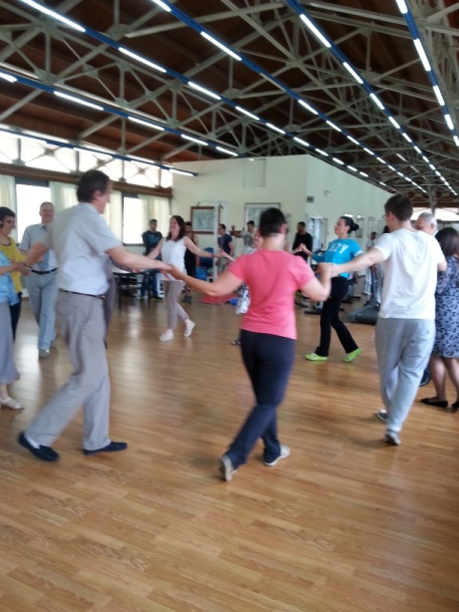
Το πρόγραμμα εκμάθησης χορών πραγματοποιήθηκε καθ’ όλη τη διάρκεια του ακαδημαϊκού έτους με ελεύθερη προσέλευση. Στο πρόγραμμα εκμάθησης παραδοσιακών χορών οι συμμετέχοντες είχαν την ευκαιρία να προσεγγίσουν μουσικοκινητικά τον Ελληνικό παραδοσιακό χορό. Η προσέγγιση έγινε μέσω της Κίνησης (βήματα που γίνονται στον χορό), το μέλος (μουσική του χορού, μελωδία) και μέσω του λόγου (λόγια που λέγονται στο δημοτικό τραγούδι). Δεν επιδιώχτηκε μόνο η Γυμναστική κίνηση (βήματα) αλλά και η έκφραση -μέσω των ρυθμικών κινήσεων- των ψυχικών συναισθημάτων αλλά και η γνωριμία με την ιστορία και τη λαογραφία του χορού. Οι συμμετέχοντες προσέγγισαν τους ακόλουθους χορούς: Καλαματιανός, Τσάμικος ή Κλέφτικος, Φυσούνι, Παιδιά της Σαμαρίνας, Πωγωνίσιος, Τσακώνικος, Ζωναράδικος, ΄Ισσος Θράκης, Μήλο μου Κόκκινο (Συρτός Μακεδονίας), Καβοντορείτικος (Καρύστου Ευβοίας), Ζαγαράκια, Ικαριώτικος, Μπάλος, Αγκαλιαστός, Μαλεβιζιώτης, Συρτός Χανιώτικος, Καρσιλαμάς, Αντικρυστός, Αμπντάλικος, Χασαποσέρβικο.
Υπεύθυνη Καθηγήτρια Δρ. Ιωάννα Μάστορα, Μέλος Διεθνούς Συμβουλίου Χορού UNESCO
ΤΟΥΡΝΟΥΑ ΕΠΙΤΡΑΠΕΖΙΑΣ ΑΝΤΙΣΦΑΙΡΙΣΗΣ
Για δεύτερη φορά στην λειτουργία των αθλητικών δραστηριοτήτων του Ιδρύματος πραγματοποιήθηκε, το εαρινό εξάμηνο, Τουρνουά Επιτραπέζιας Αντισφαίρισης μέσα στον χώρο του γυμναστηρίου με τη συμμετοχή φοιτητών, καθηγητών και διοικητικών υπαλλήλων. Η συμμετοχή ήταν μεγάλη και οι συμμετέχοντες χωρίσθηκαν σε ομίλους και πραγματοποιήθηκαν τρεις φάσεις. Οι προκριθέντες προχώρησαν για τα ημιτελικά και τον μικρό – μεγάλο τελικό. Στην ημιτελική φάση προκρίθηκαν οι παρακάτω αθλητές :
ΜΟΥΧΘΗΣ ΓΕΩΡΓΙΟΣ (Τμ. Τουριστικών Επιχειρήσεων) | ΒΛΑΣΣΑΣ Γρηγόριος ( Καθηγητής Τμ. Φωτογραφίας & Οπτικοακουστικών Μέσων)
ΜΠΟΓΙΑΤΖΗΣ ΣΠΥΡΙΔΩΝ  (Τμ. Φυσικοθεραπείας) | Σταυρίδης Κων/νος (Μεταπτυχιακός φοιτητής Τμ. Βιοιατρικής Τεχνολογίας)

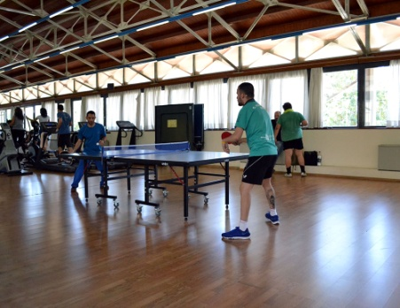
Τα παιχνίδια της ημιτελικής φάσης, τα οποία καθόρισαν τον μικρό και μεγάλο τελικό ήταν :
ΜΠΟΓΙΑΤΖΗΣ ΣΠΥΡΙΔΩΝ – ΒΛΑΣΣΑΣ ΓΡΗΓΟΡΙΟΣ 3 - 2
ΜΟΥΧΘΗΣ ΓΕΩΡΓΙΟΣ - ΣΤΑΥΡΙΔΗΣ ΚΩΝ/ΝΟΣ 3 - 0

Στην τελική φάση πραγματοποιήθηκαν τα παιχνίδια :
ΜΙΚΡΟΣ ΤΕΛΙΚΟΣ ΣΤΑΥΡΙΔΗΣ ΚΩΝΣΤΑΝΤΙΝΟΣ - ΒΛΑΣΣΑΣ ΓΡΗΓΟΡΙΟΣ 0 - 3
ΜΕΓΑΛΟΣ ΤΕΛΙΚΟΣ ΜΟΥΧΘΗΣ ΓΕΩΡΓΙΟΣ - ΜΠΟΓΙΑΤΖΗΣ ΣΠΥΡΙΔΩΝ 3 - 1
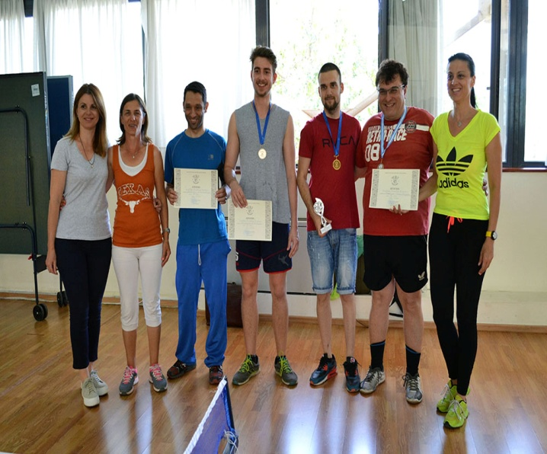
Α΄ θέση ΜΟΥΧΘΗΣ ΓΕΩΡΓΙΟΣ (Τμ. Τουριστικών Επιχειρήσεων)
Β΄θέση ΜΠΟΓΙΑΤΖΗΣ ΣΠΥΡΙΔΩΝ (Τμ. Φυσικοθεραπείας)
Γ΄θέση ΒΛΑΣΣΑΣ ΓΡΗΓΟΡΙΟΣ (Καθηγητής Τμ. Φωτογραφίας & Οπτικοακουστικών Μέσων)

Επίσης το γυμναστήριο του Ιδρύματος με την σύμφωνη γνώμη της Διοίκησης διοργανώνει 10ήμερο Επιτραπέζιας Αντισφαίρισης, 6 – 10 & 13 – 17 Ιουνίου 2016 όπου όλοι μπορούν να συμμετάσχουν ελεύθερα.
ΤΟΥΡΝΟΥΑ ΠΟΔΟΣΦΑΙΡΟΥ 5Χ5
Το Β΄ Τουρνουά Ποδοσφαίρου 5Χ5 πραγματοποιήθηκε με την συμμετοχή 18 ομάδων από τα τμήματα του ΤΕΙ Αθήνας. Το Τουρνουά διοργανώθηκε από το γυμναστήριο του Ιδρύματος και διεξήχθη στις αθλητικές εγκαταστάσεις Aleo F.C. στο Αιγάλεω στις 21 Μαϊου, 28-29 Μαϊου και 4 – 5 Ιουνίου 2016. Υπεύθυνες Καθηγήτριες Φυσικής Αγωγής οι κα. Σφύρη Ελένη και κα. Μάστορα Ιωάννα.
Οι ομάδες που συμμετείχαν ήταν οι εξής:
- Τμήμα Ναυπηγών Μηχανικών | - Τμήμα Ηλεκτρονικών Μηχανικών
- Τμημα Πολιτικών Μηχανικών Ι | - Τμήμα Ενεργειακής Τεχνολογίας
- Τμήμα Μηχ. Βιοϊατρικής Τεχνολογίας Ι | - Τμήματα Μηχ. Βιοϊατρικής Τεχνολογίας ΙI (Μεταπτυχιακό)
- Τμήμα Πολιτικών Μηχανικών ΙΙ  - Τμήμα Πολιτικών Μηχανικών ΙΙΙ  - Tμήμα Πολιτικών Μηχανικών ΙV  - Τμήμα Μηχανικών Πληροφορικής Ι  - Τμήμα Μηχανικ. Πληροφορικής ΙΙ  - Τμήμα Κοινωνικών Λειτουργών | - Τμήμα Μηχ. Βιοιατρικής Τεχνολογίας ΙΙΙ (Fighters)  - Τμήμα Μηχ. Βιοϊατρικής Τεχνολογίας ΙV  - Τμήμα Οινολογίας Ι  - Τμήμα Οινολογίας ΙΙ  - Τμήμα Τεχνολογίας Τροφίμων  - Τμήμα Τοπογράφων Μηχανικών
Το Τουρνουά πραγματοποιήθηκε αρχικά σε τρεις φάσεις και ακολούθησαν η ημιτελική φάση και ο μικρός και μεγάλος τελικός.
Στα ημιτελικά προκρίθηκαν τέσσερις ομάδες όπου η αναμέτρηση μεταξύ τους διαμόρφωσε και τις αναμετρήσεις του Μικρού και Μεγάλου Τελικού, οι οποίοι πραγματοποιήθηκαν την Κυριακή 5 Ιουνίου 2016.
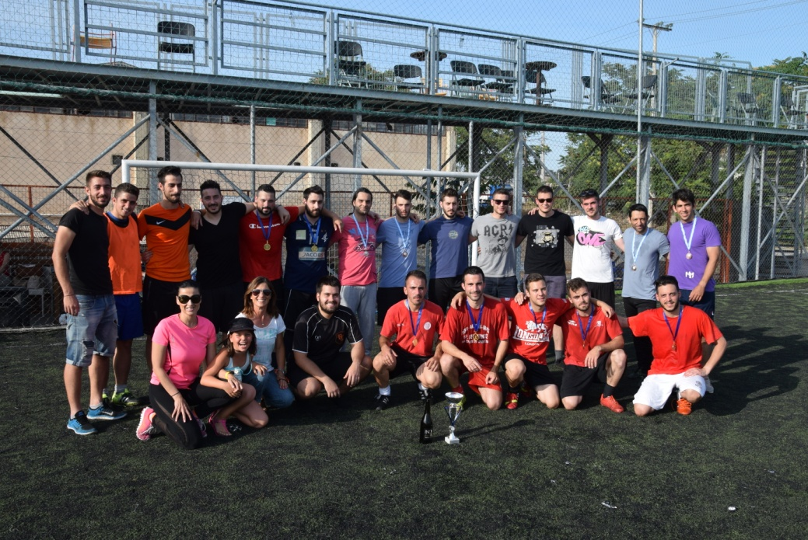

ΜΙΚΡΟΣ ΤΕΛΙΚΟΣ
ΤΜ. ΜΗΧ. ΒΙΟΙΑΤΡΙΚΗΣ ΤΕΧΝΟΛΟΓΙΑΣ ΙΙ (ΜΕΤΑΠΤ/ΚΟ) – ΤΜ. ΝΑΥΠΗΓΩΝ ΜΗΧ. 6 - 1
ΜΕΓΑΛΟΣ ΤΕΛΙΚΟΣ
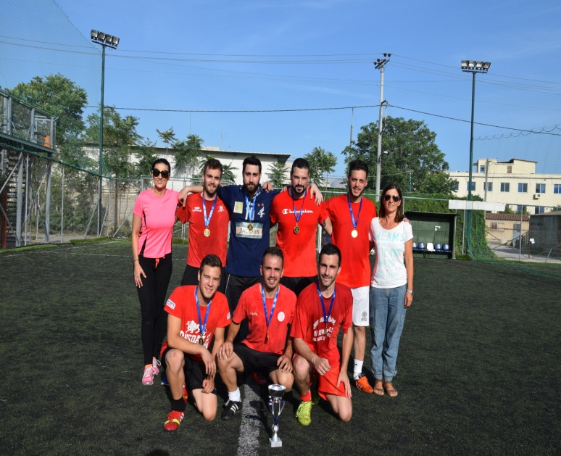
ΤΜ. ΜΗΧ. ΒΙΟΙΑΤΡΙΚΗΣ ΤΕΧΝΟΛΟΓΙΑΣ Ι – ΤΜ. ΠΟΛΙΤΙΚΩΝ ΜΗΧΑΝΙΚΩΝ Ι 3 – 4

1^{η} ΘΕΣΗ ΤΜΗΜΑ ΠΟΛΙΤΙΚΩΝ ΜΗΧΑΝΙΚΩΝ Ι
2^{η} ΘΕΣΗ ΤΜΗΜΑ ΜΗΧ. ΒΙΟΙΑΤΡΙΚΗΣ ΤΕΧΝΟΛΟΓΙΑΣ Ι
3^{η} ΘΕΣΗ ΤΜΗΜΑ ΜΗΧ. ΒΙΟΙΑΤΡΙΚΗΣ ΤΕΧΝΟΛΟΓΙΑΣ ΙΙ (ΜΕΤΑΠΤΥΧΙΑΚΟ)
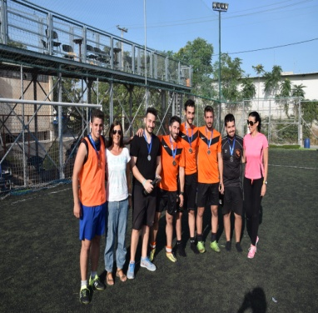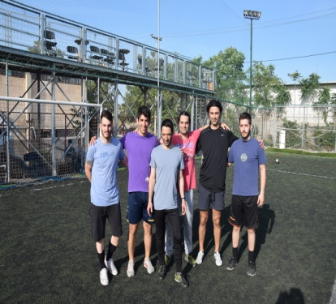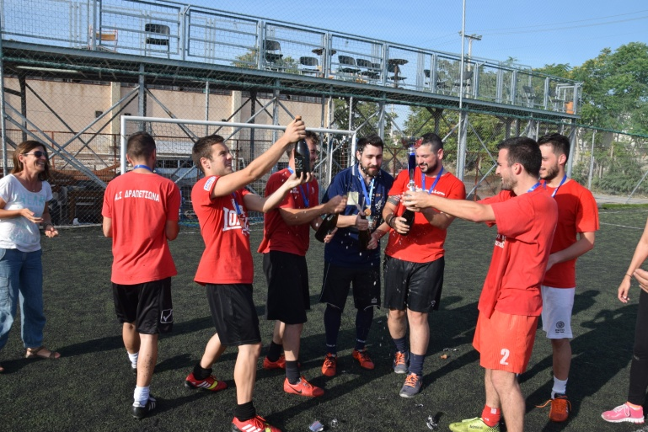

ΠΡΩΤΑΘΛΗΜΑ ΚΑΛΑΘΟΣΦΑΙΡΙΣΗΣ ΤΕΙ ΑΘΗΝΑΣ
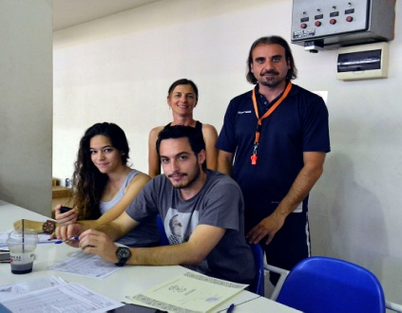
Και την φετινή χρονιά πραγματοποιήθηκε, κατά τη διάρκεια του εαρινού εξαμήνου το Γ΄ Πρωτάθλημα Καλαθοσφαίρισης μεταξύ Τμημάτων και Σχολών του ΤΕΙ Αθήνας. Για την διεξαγωγή των αγώνων χρησιμοποιήθηκε το Κλειστό Γυμναστήριο Αιγάλεω «Σ. Βενέτης».
Πολύτιμη ήταν η εθελοντική παρουσία των κ. Ξενάριου Βασίλειου, προπονητής Καλαθοσφαίρισης και διαιτητή και του κ. Μοσχόπουλου Κοσμά στη θέση της γραμματείας αγώνων. Υπεύθυνη του πρωταθλήματος ήταν η Καθηγήτρια Φ.Α. κα. Σφύρη Ελένη.
Στην διοργάνωση συμμετείχαν 18 ομάδες οι οποίες ήταν :
- Τμήμα Ηλεκτρονικών Μηχανικών Ι  - Τμήμα Τοπογράφων Μηχανικών  - Τμήμα Ναυπηγών Μηχανικών  - Τμήμα Οινολογίας Ι  - Τμήμα Νοσηλευτικής  - Τμήμα Πολιτικών Μηχανικών  - Τμ. Εσωτερικής Διακοσμητικής  - Τμ. Φυσικοθεραπείας  - Τμ. Διοίκησης Επιχειρήσεων | - Τμήμα Μηχανικών Πληροφορικής  - Τμήμα Ραδιολογίας / Ακτινολογίας  - Τμήμα Ηλεκτρονικών Μηχανικών ΙΙ  - Τμήμα Τουριστικών Επιχειρήσεων  - Τμήμα Βιοϊατρικής Τεχνολογίας  - Τμήμα Ενεργειακής Τεχνολογίας Ι  - Τμ. Οινολογίας ΙΙ  - Τμ. Ενεργειακής Τεχνολόγιας ΙΙ  - Τμ. Δημόσιας Υγιεινής

Οι ομάδες, κατόπιν κληρώσεως, χωρίσθηκαν σε 5 ομίλους και πραγματοποιήθηκαν τρεις φάσεις, η ημιτελική φάση και ο μικρός και μεγάλος τελικός. Στην Α΄φάση πραγματοποιήθηκαν 24 αγώνες, στην Β΄φάση 5 αγώνες, στη Γ΄φάση 3 αγώνες και ακολούθησαν η ημιτελική φάση και ο μικρός και μεγάλος τελικός. Στη Γ΄φάση πραγματοποιήθηκαν οι εξής αγώνες :
ΤΜ. ΗΛΕΚΤΡΟΝΙΚΩΝ ΜΗΧΑΝΙΚΩΝ Ι – ΤΜ. ΜΗΧΑΝΙΚΩΝ ΠΛΗΡΟΦΟΡΙΚΗΣ 54 - 43
ΤΜ. ΠΟΛΙΤΙΚΩΝ ΜΗΧΑΝΙΚΩΝ - ΤΜ. ΡΑΔΙΟΛΟΓΙΑΣ / ΑΚΤΙΝΟΛΟΓΙΑΣ 55 - 68
ΤΜ. ΕΝΕΡΓΕΙΑΚΗΣ ΤΕΧΝΟΛΟΓΙΑΣ - ΤΜ. ΤΟΠΟΓΡΑΦΩΝ ΜΗΧΑΝΙΚΩΝ 46 – 90
Στα ημιτελικά προκρίθηκαν οι τέσσερις νικητές της Γ΄ φάσης και τα παιχνίδια πραγματοποιήθηκαν ως εξής :
ΤΜ. ΡΑΔΙΟΛΟΓΙΑΣ/ ΑΚΤΙΝΟΛΟΓΙΑΣ – ΤΜ. ΜΗΧ. ΠΛΗΡΟΦΟΡΙΚΗΣ 38 - 31
ΤΜ. ΗΛΕΚΤΡΟΝΙΚΩΝ ΜΗΧΑΝΙΚΩΝ Ι – ΤΜ. ΤΟΠΟΓΡΑΦΩΝ ΜΗΧΑΝΙΚΩΝ 63 - 57
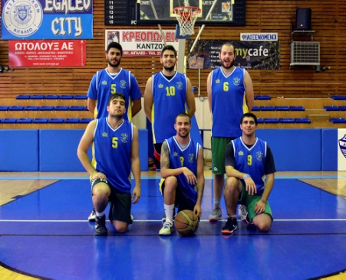
ΜΙΚΡΟΣ - ΜΕΓΑΛΟΣ ΤΕΛΙΚΟΣ
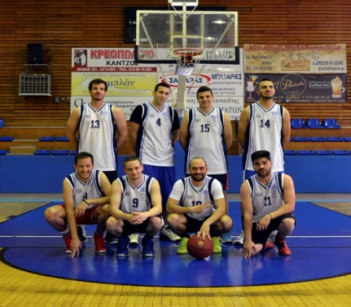
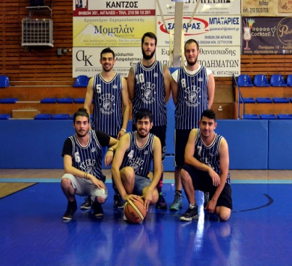
Οι δυο τελευταίες αναμετρήσεις του πρωταθλήματος πραγματοποιήθηκαν στις 2 Ιουνίου 2016.
ΜΙΚΡΟΣ ΤΕΛΙΚΟΣ
ΤΜ. ΜΗΧΑΝΙΚΩΝ ΠΛΗΡΟΦΟΡΙΚΗΣ - ΤΜ ΤΟΠΟΓΡΑΦΩΝ ΜΗΧΑΝΙΚΩΝ 20 - 0
( δεν προσήλθε το τμ. Τοπογράφων Μηχανικών )
ΜΕΓΑΛΟΣ ΤΕΛΙΚΟΣ
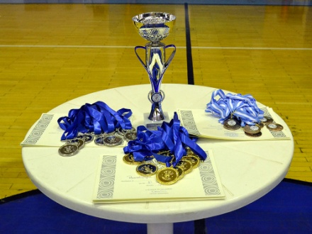
ΤΜ. ΗΛΕΚΤΡΟΝΙΚΩΝ ΜΗΧΑΝΙΚΩΝ - ΤΜ. ΡΑΔΙΟΛΟΓΙΑΣ/ΑΚΤΙΝΟΛΟΓΙΑΣ 48 - 47
1^{η} ΘΕΣΗ ΤΜΗΜΑ ΗΛΕΚΤΡΟΝΙΚΩΝ ΜΗΧΑΝΙΚΩΝ
2^{η} ΘΕΣΗ ΤΜΗΜΑ ΡΑΔΙΟΛΟΓΙΑΣ / ΑΚΤΙΝΟΛΟΓΙΑΣ
3^{η} ΘΕΣΗ ΤΜΗΜΑ ΜΗΧΑΝΙΚΩΝ ΠΛΗΡΟΦΟΡΙΚΗΣ
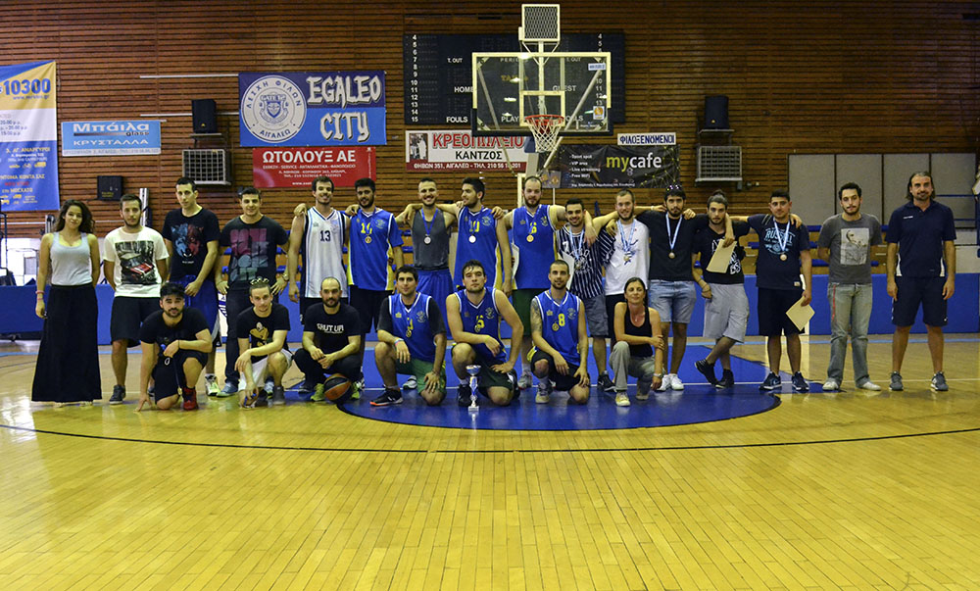

ΠΡΩΤΑΘΛΗΜΑ ΠΕΤΟΣΦΑΙΡΙΣΗΣ
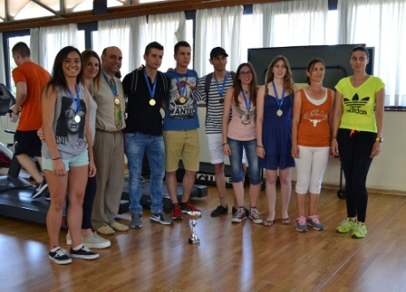
Για πρώτη χρονιά διοργανώθηκε φέτος Πρωτάθλημα Πετοσφαίρισης μεταξύ Τμημάτων και σχολών του ΤΕΙ Αθήνας. Συμμετείχαν τρεις ομάδες από τμήματα του Ιδρύματος και μία η οποία απαρτιζόταν από φοιτητές διαφόρων τμημάτων. Τα παιχνίδια καθώς και οι προπονήσεις διεξάγονταν κάθε Τετάρτη στο κλειστό γυμναστήριο Αιγάλεω «Σ. Βενέτης». Η τελική κατάταξη ήταν :
1^{η} ΘΕΣΗ ΤΜΗΜΑ ΤΟΠΟΓΡΑΦΩΝ ΜΗΧΑΝΙΚΩΝ
2^{Η} ΘΕΣΗ ΣΧΟΛΗ ΚΑΛΛΙΤΕΧΝΙΚΩΝ ΣΠΟΥΔΩΝ
3^{Η} ΘΕΣΗ ΤΜΗΜΑ ΕΝΕΡΓΙΑΚΗΣ ΤΕΧΝΟΛΟΓΙΑΣ

Υπεύθυνη καθηγήτρια Φυσικής Αγωγής η κα. Τερτίπη Νίκη

ΣΥΜΜΕΤΟΧΗ ΤΟΥ ΤΕΙ ΑΘΗΝΑΣ ΣΤΟ KATATOPIA FESTIVAL ME ΔΙΟΡΓΑΝΩΤΗ ΤΟ ΠΑΝΤΕΙΟ ΠΑΝΕΠΙΣΤΗΜΙΟ
Και φέτος το ΤΕΙ Αθήνας συμμετείχε στο katatopia festival το οποίο διοργανώνει κάθε χρόνο το Πάντειο Πανεπιστήμιο. Τα αθλήματα που πραγματοποιήθηκαν ήταν το Beach Volley και το Κorfball (παραλλαγή της Καλαθοσφαίρισης) που διεξήχθησαν στο Μαραθώνα, 12 – 13 Μαϊου 2016 και η Υδατοσφαίριση στο κολυμβητήριο της Ν. Σμύρνη στις 12 Μαϊου 2016.

Στο Beach Volley to TEI Aθήνας συμμετείχε με τους παρακάτω φοιτητές /τριες με αξιόλογη εμφάνιση :
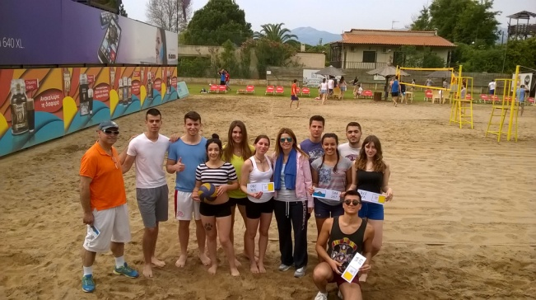
Από το Τμήμα Τοπογράφων Μηχανικών οι : Κεχαγιά Δήμητρα, Παπαδόπουλος Ελευθέριος, Παινέσης Παναγιώτης, Φραγκιουδάκη Μαρία, Κούλη Μαρία, Αγγελόπουλος Νίκος. Από τη Σχολή Καλλιτεχνικών Σπουδών οι : Καλοδήμος Κων/νος, Καρανάσιος Αθανάσιος, Λάσπας Παναγιώτης, Μαράκη Καλλιόπη, Ψευτογιάννη Ραφαέλλα. Από το Τμήμα Ενεργιακής Τεχνολογίας οι : Ντούμης Ευάγγελος και Τζαβέλλας Παναγιώτης από τη ΣΤΕΤΡΟΔ οι : Κοτσιάκη Ναταλία και Βασιλακοπούλου Σοφία και ο καθηγητής του Τμήματος Προσχολικής Αγωγής Μιχαηλίδης Κων/νος.
Συνοδός η Καθηγήτρια Φυσικής Αγωγής κα. Τερτίπη Νίκη
Στο Τουρνουά Υδατοσφαίρισης συμμετείχαν 4 Ιδρύματα –ΤΕΙ Αθήνας, ΤΕΦΑΑ, Πάντειο Πανεπιστήμιο, Πανεπιστήμιο Πειραιά και διεξήχθη σε δύο μορφές, στην κανονική και στην καινοτόμα όπου η αντιπροσωπευτική μας ομάδα επικράτησε στις αναμετρήσεις με το Πάντειο Πανεπιστήμιο και το Πανεπιστήμιο Πειραιά και κατέλαβε την 2^{η} θέση πίσω από το ΤΕΦΑΑ Αθηνών.
Οι φοιτητές του ΤΕΙ Αθήνας που στελέχωσαν την αντιπροσωπευτική μας ομάδα ήταν :
Χάλαρης Ιωάννης/Τμ. Ναυπηγών Μηχανικών, Τρούλος Χαράλαμπος/Τμ. Μηχ. Βιοιατρικής Τεχνολογίας, Σωτηράκης Νικόλαος/Τμ. Φυσιοθεραπείας, Γαλανός Χαράλαμπος/ Τμ. Ναυπηγών Μηχανικών, Κουτσολιάκος Σωκράτης/ Τμ. Φυσιοθεραπείας, Μάρκος Γεώργιος/ Τμ. Φυσιοθεραπείας.
Συνοδός η Καθηγήτρια Φ.Α. Σφύρη Ελένη.

